基本仕様
項目 | 説明
名称 | 案件情報一覧画面
概要 | 案件情報をテーブル形式で一覧表示する画面。  検索をすると入力した検索条件を満たす案件情報のみがテーブルに表示される。  テーブルの行をクリックすると該当する案件情報の編集画面へ遷移する。
関連文書 | 案件情報一覧機能 機能仕様書  案件情報 エンティティ定義書  会社マスタレコード エンティティ定義書  ユーザマスタレコード エンティティ定義書  部署マスタレコード エンティティ定義書  画面部品凡例 システム共通仕様書

画面レイアウト

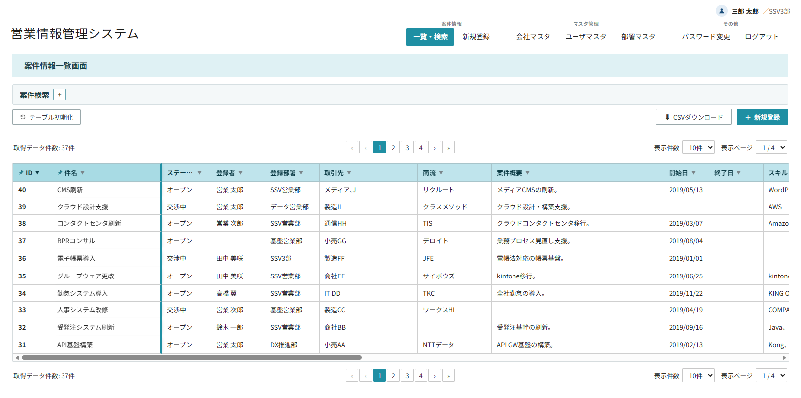
案件検索非表示時
2
5
10.3
10.2
10.1
10
9
9
8
8
7
7
6
6
4
3
1

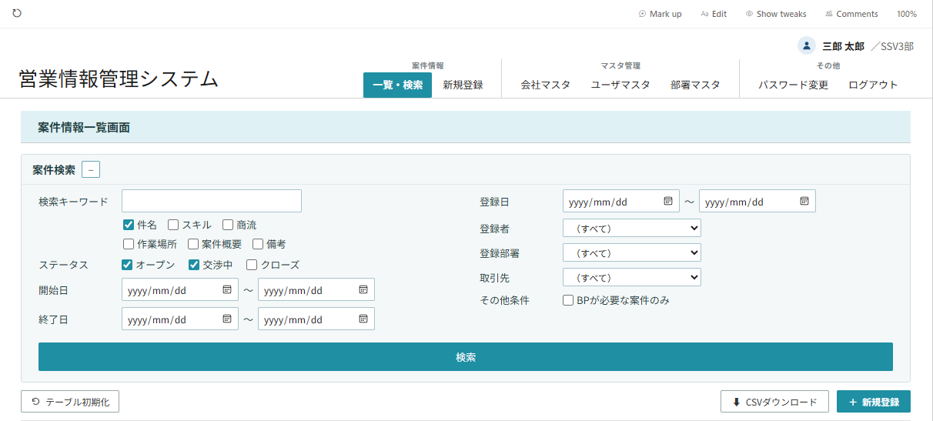
案件検索フォーム表示時
11
10
9
8
7
6.2
6.1
6
5.2
5.1
5
4.2
4.1
4
3.2
3.3
3.1
3
2.5
2.2
2.6
2.4
2.3
2.1
2
1

案件情報テーブル

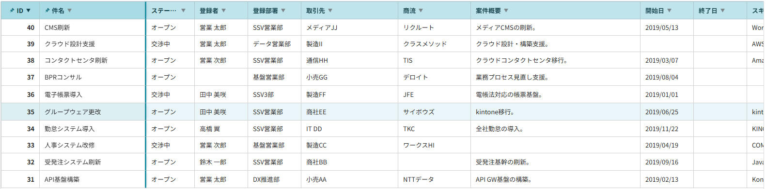
ID列～終了日列
10
9
8
7
6
5
4
3
2
1

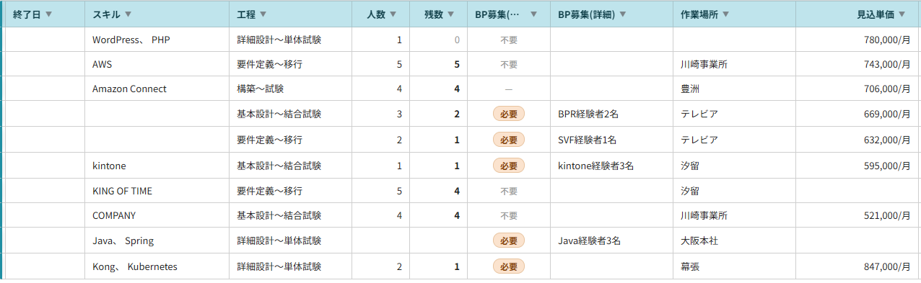
スキル列～見込単価列
18
17
16
15
14
13
12
11

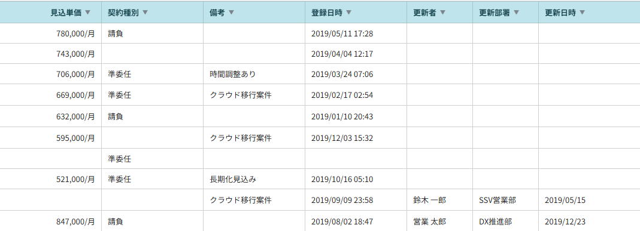
契約種別列～更新日時
24
23
22
21
20
19

画面項目一覧
部品の種類については画面部品凡例を、部品ごとの仕様については画面部品仕様を参照する。
No | 項目名 | 概要 | ラベル | 部品の種類 | 初期表示 | 入出力仕様 | 備考
 | 画面タイトル | この画面の名称を表示するラベル。 | 案件情報一覧画面 | ラベル | ― | ― | ―
 | 案件検索アコーディオン | 案件情報検索フォームの表示・非表示を切り替えるアコーディオン。 | 案件検索 | アコーディオン | 非表示 | ― | 表示する内容は下記の案件検索フォーム参照。
 | テーブル初期化ボタン | 案件情報テーブルのレイアウトを初期化するボタン。 | テーブル初期化 | ボタン | ― | ― | 本紙4.7参照。
 | CSVダウンロードボタン | 案件情報テーブルに表示しているデータをCSV形式でダウンロードするボタン。 | CSVダウンロード | ボタン | ― | ― | ―
 | 新規登録ボタン | 案件情報登録画面に遷移するボタン。 | 新規登録 | ボタン | ― | ― | ―
 | 取得データ件数 | 取得した案件情報の件数を表示するラベル。 | ― | ラベル | ― | 「取得データ件数: 」 + データ件数 + 「件」 | テーブル上部と下部で2つある。
 | ページネーション | テーブルのページ送りをするページネーション。 | ― | ページネーション | ― | ― | テーブル上部と下部で2つある。
 | 表示件数セレクトボックス | 画面上に表示する件数を選択するセレクトボックス | 表示件数 | セレクトボックス | 30件 | - 10件  - 20件  - 30件  - 全て | - 件数を選択すると、その件数だけ1ページに案件情報を表示する。  - テーブル上部と下部で2つある。
 | 表示ページセレクトボックス | 画面に表示するページを選択するセレクトボックス | 表示ページ | セレクトボックス | ― | 全てのページ番号を選択肢とする。 | - ページを選択すると表示するページを切り替える。  - テーブル上部と下部で2つある。
 | 案件情報テーブル | 検索した案件情報を一覧形式で表示するテーブル。 | ― | グリッドテーブル | ― | 行をクリックすると、該当する案件情報を表示した  案件情報更新画面に遷移する。 | - テーブル内の列の項目については下記の案件情報テーブル参照。  - 表示の仕様については本紙4参照。
 | 列ヘッダー | 各列のタイトルを表示するテーブルヘッダー。 | ― | ― | ― | ― | ―
 | 列ボディ | ヘッダーに対応する案件情報の項目を表示するテーブルボディ。 | ― | ― | ― | ― | ―
 | 列固定境界 | 固定をする列を分ける境界の線。  境界より左側にある列は固定され、横スクロール時にスクロールアウトしない。 | ― | ― | ― | 左から2列目右エッジの位置に設置 | ―

案件検索フォーム
No | 項目名 | 概要 | ラベル | 部品の種類 | 初期表示 | 入出力仕様 | 備考
 | 検索キーワード | 検索するキーワードを入力するテキストボックス。 | 検索キーワード | テキスト | ― | ―
 | キーワード検索対象 | 検索キーワードの検索対象となる案件情報の項目(複数選択可)。 | ― | ラベル | ― | ―
 | 件名 | 検索キーワードの対象に件名を入れるチェックボックス。 | 件名 | チェックボックス | ON | ―
 | スキル | 検索キーワードの対象にスキルを入れるチェックボックス。 | スキル | チェックボックス | OFF | ―
 | 商流 | 検索キーワードの対象に商流を入れるチェックボックス。 | 商流 | チェックボックス | OFF | ―
 | 作業場所 | 検索キーワードの対象に作業場所を入れるチェックボックス。 | 作業場所 | チェックボックス | OFF | ―
 | 案件概要 | 検索キーワードの対象に案件概要を入れるチェックボックス。 | 案件概要 | チェックボックス | OFF | ―
 | 備考 | 検索キーワードの対象に備考を入れるチェックボックス。 | 備考 | チェックボックス | OFF | ―
 | ステータス | 検索条件にステータスを指定する(複数選択可) | ステータス | ラベル | ― | ―
 | オープン | ステータスがオープンである条件を入力するチェックボックス。 | オープン | チェックボックス | ON | ―
 | 交渉中 | ステータスが交渉中である条件を入力するチェックボックス。 | 交渉中 | チェックボックス | ON | ―
 | クローズ | ステータスがクローズである条件を入力するチェックボックス。 | クローズ | チェックボックス | OFF | ―
 | 開始日 | 検索条件に開始日の範囲を指定する。 | 開始日 | ラベル | ― | ―
 | 開始日(自) | 開始日の範囲の開始時点を入力するカレンダー。 | ― | カレンダー | ― | ―
 | 開始日(至) | 開始日の範囲の終了時点を入力するカレンダー。 | ― | カレンダー | ― | ―
 | 終了日 | 検索条件に終了日の範囲を指定する。 | 終了日 | ラベル | ― | ―
 | 終了日(自) | 終了日の範囲の開始時点を入力するカレンダー。 | ― | カレンダー | ― | ―
 | 終了日(至) | 終了日の範囲の終了時点を入力するカレンダー。 | ― | カレンダー | ― | ―
 | 登録日 | 検索条件に登録日の範囲を指定する。 | 登録日 | ラベル | ― | ―
 | 登録日(自) | 登録日の範囲の開始時点を入力するカレンダー。 | ― | カレンダー | ― | ―
 | 登録日(至) | 登録日の範囲の終了時点を入力するカレンダー。 | ― | カレンダー | ― | ―
 | 登録者 | 登録者を入力するオートコンプリート。 | 登録者 | オートコンプリート | ― | 選択肢は全てのユーザマスタレコードのユーザ名を、ユーザIDの昇順で表示する。 | ユーザマスタレコード エンティティ定義書参照。
 | 登録部署 | 登録部署を入力するオートコンプリート。 | 登録部署 | オートコンプリート | ― | 選択肢は全ての部署マスタレコードの部署名を、部署IDの昇順で表示する。 | 部署マスタレコード エンティティ定義書参照。
 | 取引先 | 取引先を入力するオートコンプリート。 | 取引先 | オートコンプリート | ― | 選択肢は全ての会社マスタレコードの会社名を、会社IDの昇順で表示する。 | 会社マスタレコード エンティティ定義書参照。
 | BP募集限定 | BPが必要である案件という条件を指定する。 | BPが必要な案件のみ | チェックボックス | ― | ―
 | 検索ボタン | 与えられた検索条件での検索を実行するボタン。 | 検索 | ボタン | ― | ―

案件情報テーブル
※ 案件情報については案件情報 エンティティ定義書参照。
No | 項目名 | 概要 | ラベル | 部品の種類 | 初期表示 | 入出力仕様 | 備考
 | 管理コード | 案件情報の管理コードを表示する列。 | ID | ― | - 降順でソート済み  - 初期幅80px  - 列固定 | - 各行は0埋め無しの数値として扱う。ソートは数字の大小を比較して実施する。  - 移動不可 | ―
 | 件名 | 案件情報の件名を表示する列。 | 件名 | ― | - 初期幅220px  - 列固定 | ― | ―
 | ステータス | 案件情報のステータスを表示する列。 | ステータス | ― | 初期幅100px | - 「オープン」  - 「交渉中」  - 「クローズ」 | 区分については案件情報 エンティティ定義書参照。
 | 登録者 | 案件情報の登録者を表示する列。 | 登録者 | ― | 初期幅110px | ― | ―
 | 登録部署 | 案件情報の登録部署を表示する列。 | 登録部署 | ― | 初期幅100px | ― | ―
 | 取引先 | 案件情報の取引先を表示する列。 | 取引先 | ― | 初期幅200px | 案件情報に取引先がない場合は空欄 | ―
 | 商流 | 案件情報の商流を表示する列。 | 商流 | ― | 初期幅150px | 案件情報に商流がない場合は空欄 | ―
 | 案件概要 | 案件情報の概要を表示する列。 | 案件概要 | ― | 初期幅350px | - 案件情報に案件概要がない場合は空欄  - 表示時のみ、改行は半角スペースで置換する。 | ―
 | 開始日 | 案件情報の開始日を表示する列。 | 開始日 | ― | 初期幅110px | - 案件情報に開始日がない場合は空欄  - YYYY/MM/DD形式 | ―
 | 終了日 | 案件情報の終了日を表示する列。 | 終了日 | ― | 初期幅110px | 案件情報に終了日がない場合は空欄  - YYYY/MM/DD形式 | ―
 | スキル | 案件情報のスキルを表示する列。 | スキル | ― | 初期幅200px | 案件情報にスキルがない場合は空欄 | ―
 | 工程 | 案件情報の工程を表示する列。 | 工程 | ― | 初期幅170px | 案件情報に工程がない場合は空欄 | ―
 | 人数 | 案件情報の人数を表示する列。 | 人数 | ― | 初期幅80px | 案件情報に人数がない場合は空欄 | ―
 | 残数 | 案件情報の残数を表示する列。 | 残数 | ― | 初期幅80px | 案件情報に残数がない場合は空欄 | ―
 | BP募集(要否) | 案件情報のBP募集(要否)を表示する列。 | BP募集(要否) | ― | 初期幅115px | - 「必要」  - 「不要」 | 区分については案件情報 エンティティ定義書参照。
 | BP募集(詳細) | 案件情報のBP募集(詳細)を表示する列。 | BP募集(詳細) | ― | 初期幅170px | 案件情報にBP募集(詳細)がない場合は空欄 | ―
 | 作業場所 | 案件情報の作業場所を表示する列。 | 作業場所 | ― | 初期幅170px | 案件情報に作業場所がない場合は空欄 | ―
 | 見込単価 | 案件情報の見込単価を表示する列。 | 見込単価 | ― | 初期幅170px | 案件情報に見込単価がない場合は空欄 | ―
 | 契約種別 | 案件情報の契約種別を表示する列。 | 契約種別 | ― | 初期幅100px | - 「」(空欄)  - 「請負」  - 「準委任」  - 「派遣」 | 区分については案件情報 エンティティ定義書参照。
 | 備考 | 案件情報の備考を表示する列。 | 備考 | ― | 初期幅170px | - 案件情報に備考がない場合は空欄  - 表示時のみ、改行は半角スペースで置換する。 | ―
 | 登録日時 | 案件情報の登録日時を表示する列。 | 登録日時 | ― | 初期幅170px | YYYY/MM/DD hh:mm:ss形式 | ―
 | 更新者 | 案件情報の更新者を表示する列。 | 更新者 | ― | 初期幅110px | ― | ―
 | 更新部署 | 案件情報の更新部署を表示する列。 | 更新部署 | ― | 初期幅110px | ― | ―
 | 更新日時 | 案件情報の更新日時を表示する列。 | 更新日時 | ― | 初期幅170px | YYYY/MM/DD hh:mm:ss形式 | ―

案件情報の一覧表示

概要
画面の初期表示時または検索実行後に案件情報の一覧を表示する。
※ 検索処理の詳細は案件情報一覧機能 機能仕様書参照。

案件情報の表示

表示対象項目
本紙3.2記載の通りとする。

既定レイアウト
列の表示順、幅について、本紙3.2記載の通りとする。

表示内容が列幅を超える場合の措置
表示内容が列幅に収まらない場合は先頭から収まる範囲までを表示し、末尾に文章が続いていることを示す省略表現（三点リーダー「…」等）を付す。

初期ソート順
案件情報の管理コードの降順とする。
初期表示時点で管理コード列にはソート状態「降順」が適用されており、列ヘッダーには適用中のソート状態を示す意匠を表示する。以降のソート切替は、この適用済みの状態を起点として行う。

スクロール
- テーブルの列が画面に収まらない場合、テーブル内で横スクロールする。
- テーブルの行が画面に収まらない場合、テーブル内で縦スクロールする。

列固定
【列固定境界線】より左側の列は固定される。固定された列はテーブルを横スクロールした場合でも、テーブル左端に固定表示される。
固定する列の数は常に2列とする。

表示件数の制御

表示件数
案件情報の表示件数は画面項目の【表示件数セレクトボックス】によって選択される。初期値は30件とする。

ページネーション
案件情報の取得数が表示件数を超える場合は、表示件数ごとのページネーションを提供する。
ページ切替は画面項目の【ページネーション】または【表示ページセレクトボックス】によっておこなわれる。

レイアウトの変更
ユーザー操作によって、テーブル内の列のレイアウト変更がおこなわれる。

レイアウト変更の種類
列のレイアウト変更の種類には列順序、列幅、ソートがある。

列順序
列ヘッダーをドラッグ＆ドロップすることで列の順序を変更できる。
列ヘッダーAをドラッグして別の列ヘッダーBの上にドロップすると、Bの左側にAが挿入される。

移動不可列
【案件情報テーブル】の【管理コード】列は列ヘッダーをドラッグ&ドロップできず、列の順序を入れ替えられない。
【管理コード】列の上に別の列をドラッグ&ドロップした場合は、別の列が【管理コード】列の右側に挿入される。

列幅
列ヘッダーと列ヘッダーの間をドラッグすることで、境界線の左側の列の幅を変更できる。
- 列幅の最小値は80pxとする。
- 列幅の最大値は規定しない。

ソート
ヘッダーをダブルクリックすることで、対象列のソート状態を昇順→降順→ソートなしの順に切り替える。
- 本紙3.2の入出力仕様で特記がない限り、対象列の値は文字列としてソートする。
- すでにソートが適用されている列がある状態で、別の列ヘッダーをダブルクリックした場合、既存のソートを解除し、ダブルクリックした列にソートを適用する。なお、複数列によるソートは行わない。
- すべての列が「ソートなし」の場合は、管理コード列の降順を既定の並び順とする。

列固定
列順序を変更する操作により、固定される列を変更できる。
本紙4.4.1.1.1の通り【管理コード】列は移動不可であるため、固定される2列のうち右側のみが変更可能である。
列順序の変更によっても固定される列数は変更されず、【列固定境界線】より左側の列が固定される。

レイアウトの保存
変更したレイアウトの情報は、案件情報一覧を再表示した際に再現できるように、保存される。

保存単位・場所
ブラウザ単位でローカルストレージに保存する。

保存タイミング
ユーザー操作によって本紙4.4.1で定義されたレイアウトが変更される度に、レイアウト全てを保存する。

レイアウトの復元
ローカルストレージに保存されたレイアウト情報を読み込んで、列のレイアウトを復元して案件情報一覧を表示する。

レイアウトのリセット
画面項目の【テーブル初期化ボタン】をクリックすることで、変更済のレイアウトは既定レイアウトにリセットされる。
※ 既定レイアウトは本紙4.2.2を参照。
レイアウトをリセットすると同時に、ローカルストレージのレイアウト情報はリセット後の既定レイアウトで更新される。

表示件数が0件の場合の画面表示
No | 画面項目 | 振舞い | 備考
 | 列ヘッダー | データが存在する場合と同様に表示する。
 | 列ボディ | 列間の区切りの線を表示しない。  中央寄せで「該当するデータがありません」のメッセージを表示する。
 | 取得データ件数 | 0件とする。
 | ページネーション | ページ番号は1とする。 | 全てのボタンがクリック不可となる。
 | 表示データセレクトボックス | ページ番号は1とする。 | 選択肢が1つのセレクトボックスとなる。

